**课程目标**

1. **HTML的发展史**
2. **（web前端开发，HTML5前端开发，前端开发高级工程师，架构师，cto（首席技术总监））**
3. **新的文档类型声明(DTD)**
4. **新增的HTML5标签**
5. **删除的HTML标签**
6. **重新定义的HTML标签**
7. **崭新新的页面布局**
8. **Html5浏览器的兼容**

# 一、HTML5简介

## 1、HTML5的发展历史

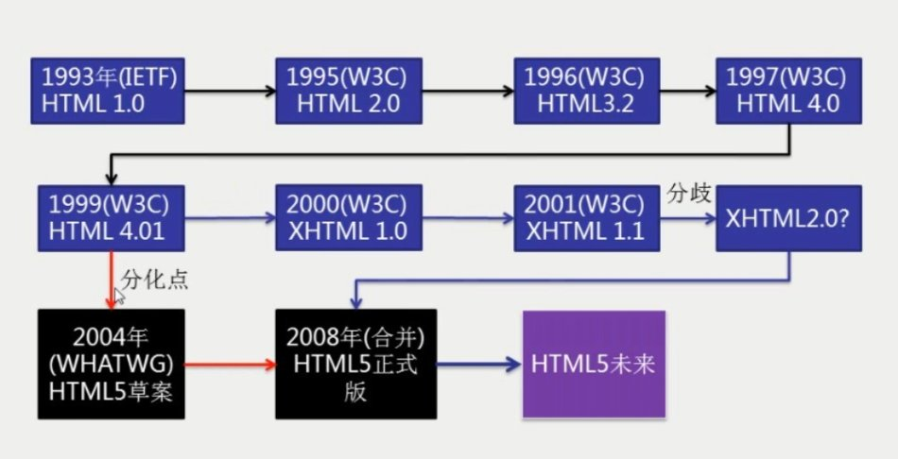

## 2、HTML5的支持浏览器

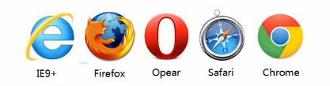

不同的浏览器显示的效果可能不一样。因为HTML5没有一个统一的标准，不同的浏览器解析时不一样的，现在还处于一个推广的阶段，但是大部分的是一样的.

## 3、HTML5的特点

增加了新特性：

1. 语义标签（利于搜索引擎优化）
2. 本地存储特性()，设备兼容特性，连接特性，
3. 网页[多媒体](http://baike.baidu.com/view/3323.htm" \t "_blank)特性(video,audio)
4. 三维(3d)、图形及特效特性()，性能与集成特性
5. 文档声明更简洁

css3有哪些新特性？

1. CSS3实现圆角（border-radius），阴影（box-shadow），边框图片border-image

2. 对文字加特效（text-shadow、），强制文本换行（word-wrap），线性渐变（linear-gradient）

3.旋转,缩放,定位,倾斜：transform:rotate(90deg) scale(0.85,0.90) translate(0px,-30px) skew(-9deg,0deg);

4. 增加了更多的CSS选择器、多背景、rgba()；

5. 在CSS3中唯一引入的伪元素是 ::selection ；

6. 媒体查询(@media)，弹性布局（flex），网格布局，移动端布局

HTML5最大特点：跨平台（可以在安卓，苹果，PC端显示）

# 二、Html5新标签

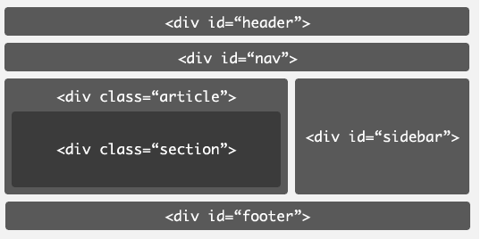

语义化

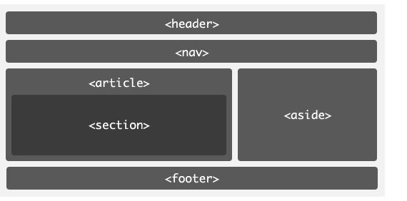

## 1、<header>----头部标签

<header> 标签不能被放在 <footer>、<address> 或者另一个 <header> 元素内部，但它不局限于写在网页头部，也可以写在网页内容里面。

## 2、<nav>

作为页面导航的链接组，其中的导航元素链接到其它页面或者当前页面的其它部分。在语义化方面更加精确，同时对于屏幕阅读器等设备支持更好（简而言之，就是导航栏）

## 3、<main>

在一个文档中，只能有一个 <main> 元素。<main> 元素不能是以下元素的后代：<article>、<aside>、<footer>、<header> 或 <nav>。

## 4、<article>

比section具有更明确的语义，它代表一个独立的、完整的相关内容块，可独立于页面其它内容使用。例如一篇完整的论坛帖子，一篇博客文章，一个用户评论等等。一般来说，article会有标题部分（通常包含在header内），有时也会包含footer。article可以嵌套，内层的article对外层的article标签有隶属关系。例如，一篇博客的文章，可以用article显示，然后一些评论可以以article的形式嵌入其中。

## 5、<section> 相当于div

<section> 标签定义了文档的节。比如章节、头部、底部或者文档的其他区域，它表示一段专题性的内容，通常由内容及其标题组成。区块

## 6、<aside>

用来装载非正文的内容，被视为页面里面一个单独的部分。它包含的内容与页面的主要内容是分开的，可以被删除，而不会影响到网页的内容、章节或是页面所要传达的信息。例如广告，成组的链接，侧边栏等等。（广告，文章的链接，作者的简介）

## 7、<footer>

眉脚一般会包含作者姓名、文档版权信息、使用条款链接、联系信息等. （可多个）

## 8、<hgroup>

<hgroup> 标签用于对网页或区段（section）的标题进行组合。

## 9、<figure>、<figcaption> 相当于 dl>dt（名词）+dd（名词的解释）

<figure>用于对元素进行组合。一般用于图片，文字组合。

<figcaption>是 figure的子元素，用于对figure的内容进行说明

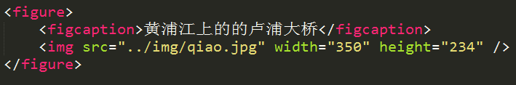

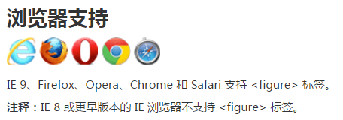

## 10、<time>

用来表现时间或日期

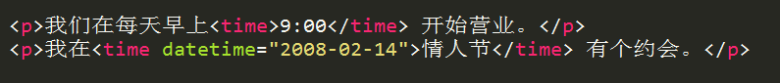

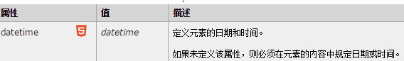

datetime 属性在所有浏览器中不会渲染任何特殊的效果。

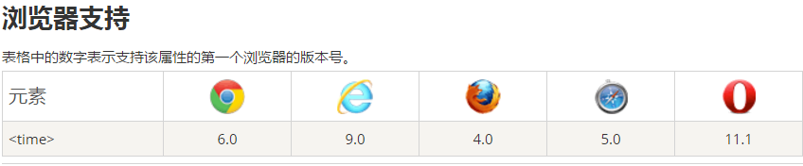

## 11、<datalist>

与<input>配合,实现类似于拥有输入功能的下拉列表。<input> 元素的 list 属性来绑定 <datalist> 元素的id。

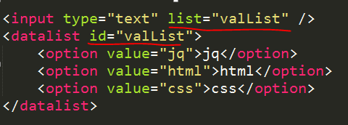

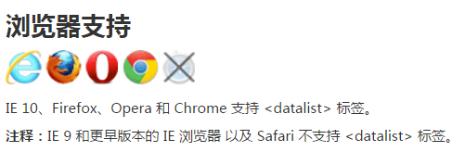

## 12、<details>

用于描述文档或文档某个部分的细节。

[<](http://www.w3school.com.cn/tags/tag_summary.asp" \o "HTML 5 <summary> 标签)[summary>](http://www.w3school.com.cn/tags/tag_summary.asp" \o "HTML 5 <summary> 标签) 可以为<details>定义标题。标题可见，用户点击标题时，会显示出 details中的内容。任何形式的内容都能被放在 <details> 标签里边。

open属性,规定 details中内容是否默认可见。<details open="open">

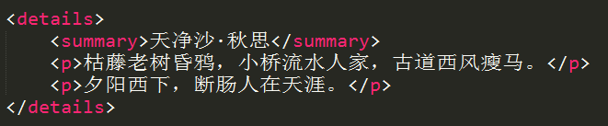

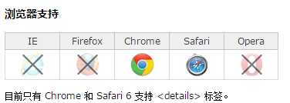

## 13、<mark>

定义带有记号的文本，在需要突出显示文本时使用 <mark> 标签。

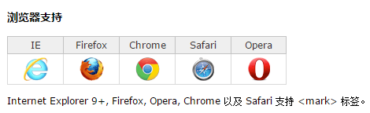

## 14、<progress>

定义进度条

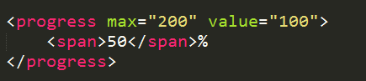

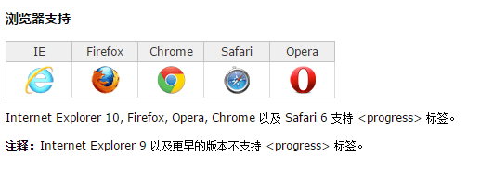

## 15、<meter>

度量尺



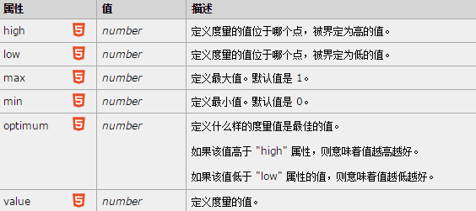

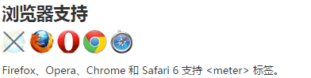

## 16、注释标签

<ruby> 标记定义 注释或音标

<rt> 标记定义对ruby的注释内容文本

## 17、<output>

<output> 标记定义一些输出类型,计算表单结果配合oninput事件

<form oninput="res.value=no1.value\*no2.value” >

<input type="text" name="no1">

<input type="text" name="no2">

<output name="res"></output>

</form>

## 18、语义化标签兼容IE8-6

1.可以引用一个js插件解决HTML5语义化标签在IE6-8不兼容问题。

<!--[if lt IE 9]-->

<script src="路径"></script>

<!--[endif]-->

**2.HTML5在默认情况下表现为内联元素，对这些元素进行布局我们需要利用CSS手工把它们转为块状元素方便布局**

<style>

article, aside, canvas, details, figcaption, figure,main,

footer, header, hgroup, menu, nav, section, summary

{

display: block;

}

</style>

下载地址：<http://www.bootcdn.cn/html5shiv/>

（复制链接-搜索-右键另存为）

# 三、删除的HTML标签

纯表现的元素：

basefont，big，center，font, s，strike，tt，u；

对可用性产生负面影响的元素：

frame，frameset，noframes；

产生混淆的元素：

acronym ，applet，isindex，dir。

## 重新定义的HTML标签（语义化）

|  |  |
| --- | --- |
| **HTML元素** | **HTML5中的意义** |
| <b> | 代表内联文本，通常是粗体，没有传递表示重要的意思 |
| <i> | 代表内联文本，通常是斜体，没有传递表示重要的意思 |
| <dd> | 可以同details与figure一同使用，定义包含文本，dialog也可用 |
| <dt> | 可以同details与figure一同使用，汇总细节，dialog也可用 |
| <hr> | 表示主题结束，而不是水平线，虽然显示相同 |
| <menu> | 重新定义用户界面的菜单，配合commond或者menuitem使用 |
| <small> | 表示小字体，例如打印注释或者法律条款 |
| <strong> | 表示重要性而不是强调符号 |

# video 和audio

<video src="movie.ogg"></video>

<video >

<source src="movie.ogg" type="video/ogg" >

</video>

1. Width height设置视频的宽高

<video src="movie.ogg" width="600" height="400"></video>

1. Autoplay 视频就绪自动播放

<video src="movie.ogg" autoplay="autoplay"></video>

1. Controls 向用户显示播放控件

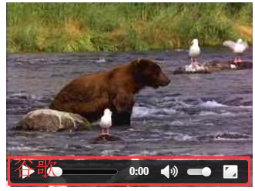 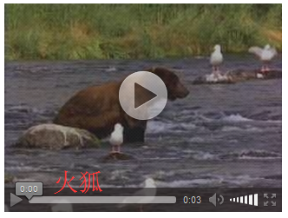

<video src="movie.ogg" controls="controls" ></video>

1. Poster 加载等待的画面图片



<video src="movie.ogg" controls="controls" poster="../img/img1.jpg"></video>

1. Loop 播放完是否继续播放该视频，循环播放

<video controls="controls" loop="loop" >

<source src="movie.ogg" type="video/ogg" ></source>

</video>

1. 支持的视频格式

ogg、webM、MP4

8.audio 音频